ПРОЕКТ В ДОУ
ТЕМА «Любовь к природе начинается с малого»

Тип проекта: информационно-творческий.
Участники проекта: дети старшей группы, воспитатель, родители.
Срок реализации: долгосрочный.
Актуальность проекта: Тема проекта «Любовь к природе начинается с малого» выбрана мной не случайно. В современных условиях проблема экологического воспитания дошкольников приобретает особую остроту и актуальность. Именно в период дошкольного детства происходит становление личности будущего гражданина, формирование начал его экологической культуры. Поэтому очень важно разбудить в детях интерес к живой природе, воспитывать любовь к ней, научить беречь окружающий мир, начиная с самого малого, а именно с того, что окружает ребенка чаще всего, с чем он встречается ежедневно – с окружающей живой природой в дошкольном учреждении.
Цель: Знакомить детей с природой родного края, учить беречь и ухаживать за ней. Сформировать у детей осознанно-правильное отношение к представителям живой природы; убеждение, что красота природы бесценна, поэтому её надо охранять.
Задачи:
Систематизировать знания об окружающем мире.
Формировать элементарные представления о взаимосвязях в природе.
Воспитывать любовь к природе родного края, восприятие её красоты и многообразия.
Развивать поисково-исследовательскую деятельность детей.
Развивать познавательный интерес к объектам окружающего нас мира через чтение стихов о природе, через практическую деятельность.
Развивать связную речь, обогащать словарь детей, образное и вариативное мышление, фантазию, воображение, творческие способности.
Развивать художественное творчество.
Ожидаемые результаты проекта:
Расширение знаний о растительном и животном мире нашего края.
Сформированность культуры бережного отношения к природе, владения навыками экологически безопасного поведения в природе.
Умение вести наблюдение за отдельными объектами природы, проводить простейшие исследования (сравнения) некоторых видов растений и объектов природы.
Развитие у детей любознательности, творческих способностей, познавательной активности, коммуникативных навыков.
Содержание работы в процессе реализации проекта:

Беседа на тему: «ЧТО ТАКОЕ ПРИРОДА?»
Цель:
Сформировать понятия « живая и неживая природа».
Развивать память и мышление детей.
Воспитывать чувство бережного отношения к природе.
Оборудование:
Комплекты карточек «Живая и неживая природа»; природный материал; игрушки; рисунки с изображением людей, животных, растений, природных ископаемых и т.д., книги.
Содержание беседы:
Сформировать у детей понятия «Живая и не живая природа».
Классификация окружающих предметов, объектов на живую и неживую природу.
Дидактическая игра «Живая и не живая природа», «Плохо- хорошо» (вода, огонь, ветер, солнце)
Ввести понятия живая и неживая природа
Животные и растения как живые существа могут дышать, питаться, двигаться, расти, размножаться, умирать.
Неживая природа – солнце, вода, небо, облако, земля, ветер и т.п..
Живая и неживая природа - общий дом для всех живых существ.
Дидактическая игра «Кто в домике живёт?».

Прогулка «НАБЛЮДЕНИЕ ЗА СЕЗОННЫМИ ИЗМЕНЕНИЯМИ В ПРИРОДЕ»
Цели:
Формировать понятия о явлениях природы (убывание дня, пребывание ночи, иней, заморозки).
Закреплять знания о солнце (светит, но не греет).
Ход наблюдения:
Серый день короче ночи,
Холодна в реке вода.
Частый дождик землю точит,
Свищет ветер в проводах.
Опадают листья в лужи,
Хлеб убрали в закрома.
До прихода зимней стужи
Утепляются дома.
Беседа с детьми.
Ноябрь – последний месяц осени.
Какие изменения произошли в природе? (ответы детей)
Листва с деревьев облетела, травы побурели, небо почти всё время затянуто облаками. Часто идут холодные дожди. Солнце выглядывает редко.
Ребята, а греет ли оно? (ответы детей)
А заметили ли вы что дни стали короче, длиннее стали ночи? (ответы детей)
По ночам стало морозно. А утром звонко хрустит молодой лёд на лужах, трава и опавшие листья покрываются инеем. Летят первые серебряные звёздочки – снежинки. Поэтому позднюю осень называют «серебряной». А про ноябрь говорят, что он родной брат зиме.
Как вы думаете, почему так говорят? (ответы детей)
А теперь я прошу вас отгадать загадку:
И не снег, и не лёд,
А серебром деревья уберёт (иней)
Трудовая деятельность.
Сбор опавших листьев детьми.
Подвижная игра: «Листопад».

Консультация для родителей
«УЧИТЕ ДЕТЕЙ ЛЮБИТЬ ПРИРОДУ»
Цель: привлечение родителей к экологическому воспитанию детей.
Уважаемые родители!
Воспитывайте у детей любовь и бережное отношение к природе. Учите их правильно вести себя в лесу, на лугу, у водоёмов. Рассказывайте, как губительно на обитателей леса действует шум, об опасностях пожаров, о том, что нельзя портить деревья, добывать берёзовый сок, разорять гнёзда, муравейники, засорять водоёмы и многое другое.
Уже в дошкольном возрасте дети должны УСВОИТЬ и ЗНАТЬ:
- Надо охранять и беречь природу.
- Надо осторожно вести себя в природе и помнить, что в лесу, на лугу, в водоёме живут обитатели (звери, птицы, насекомые, рыбы), для которых эта среда - родной дом! Поэтому нельзя разрушать его. Нельзя губить растения, собирать цветы, засорять природу, шуметь. Нельзя забирать живые существа из мест их обитания (детенышей, птиц и животных).
- Надо заботливо относиться к земле, воде, воздуху, поскольку это среда, где существует все живое.
- Воду следует расходовать экономно, так как без неё не могут жить растения, животные, люди.

И ещё совет: все знания закрепляйте, используя вопросы-ситуации, которыми так богата наша жизнь.
Например:
- Тимур с мамой пошли собирать в лес грибы.
«Мама, мама, смотри, птичка летает так низко, что я смогу её поймать. Пусть она поживёт у нас дома».
«Нет, этого делать нельзя», - ответила мама.
Почему она так ответила Тимуру?
- Кирилл с мамой и папой пошли на речку. Близко у берега плавало много маленьких рыбок.
«Дайте мне баночку, я наловлю рыбок», - попросил Кирилл родителей.
«Нельзя их ловить», - сказал папа и объяснил почему.
Что рассказал папа сыну?

Непосредственная образовательная деятельность
по экологии в старшей группе на тему
«КАК ГОТОВЯТСЯ ЗВЕРИ К ЗИМЕ»
Задачи:
Закреплять знания детей о диких животных. Расширять представление об их образе жизни. Познакомить с тем, как звери готовятся к зиме.
Воспитывать любовь к животным, доброе отношение к ним.
Оборудование:
Картинки с изображениями зверей. Маски лисы, зайца, белки, ежа, волка, медведя.
Содержание:
Ребята, какое сейчас время года? (ответы детей).
Верно, поздняя осень, и совсем скоро наступит зима. К зиме готовятся все. Как мы с вами готовимся к зиме? (ответы детей).
В лесу звери тоже готовятся к зиме, и каждый по-своему.
Сегодня мы поговорим о том, кто как в лесу готовятся к зиме. А помогут в этом герои, переодетые в лесных жителей. Очерёдность их вы будете определять, отгадывая загадки.

Кто в лесу глухом живёт,
Неуклюжий, косолапый?
Летом ест малину, мёд,
А зимой сосёт он лапу.
(выходит медведь и рассказывает, как он подготовился к зиме)
Осенью, у нас медведей, забот не мало. Во-первых, мы линяем. Во-вторых, надо позаботиться о надёжном убежище, где можно спокойно проспать до весны. Но чтобы спокойно спать, нам нужно накопить запас жира, а это делается летом и в начале осени, ведь в это время для нас медведей, много еды: созрели ягоды, всюду много насекомых, с большим удовольствием мы лакомимся медком диких пчёл и ос. Накопим жиру, и спать можно ложиться в берлогу.

Повыше кошки рост,
Живёт в норе, в лесу,
Пушистый рыжий хвост –
Все знаем мы … (лису)
(выходит лиса и рассказывает, как она приготовилась к зиме)
А мы, лисы, к зиме тоже меняем шубку на более тёплую и пушистую. В сказках лиса самая хитрая. А на самом деле я не хитрее других зверей. Если бы не мои зоркие глаза, острый слух, то ни какая хитрость не спасла бы меня от волков и собак. Чтобы лягушку поймать, мне особой хитрости не требуется. И главную добычу – мышей, я нахожу без всяких трудов. Догнать зайца нам трудно, разве что случайно столкнёмся с косым или набредём на зайчонка.

Что за зверь зимой холодной
Ходит по лесу голодный?
На собаку он похож
Что не зуб – то острый нож!
Он бежит, оскалив пасть,
На овцу готов напасть.
(выходит волк и рассказывает, как он приготовился к зиме)
Мы, волки, зимой собираемся в стаи. Осенью я линяю, к зиме шерсть у меня становится густой. В сильные морозы, прячемся мы в логове, так называется наше жилище. Мы ловим зайцев, маленьких птичек. Но главная добыча – олени и лоси. Из-за постоянных поисков пищи многие считают, что мы приносим вред. Но это не так, мы нападаем только на слабых и больных животных.

Мчится без оглядки,
Лишь сверкают пятки,
Мчится, что есть духу,
Хвост короче уха.
Всех зверёк пугается,
Под кустом спасается.
(выходит заяц и рассказывает, как он приготовился к зиме)
Звери от врагов кто в дуплах спасается, кто под снегом, кто в норах. А я ничего этого делать не умею. Врагов у меня много. И, всё-таки, я живу не тужу. Выручают меня чуткие уши, быстрые ноги и неприметная шубка. Осенью я линяю: вместо серой у меня вырастает снежно-белая шёрстка. Кормлюсь я по ночам, так безопаснее. Ем веточки деревьев, кору.

Кто по ёлкам ловко скачет
И взлетает на дубы?
Кто в дупле орехи прячет,
Сушит на зиму грибы?
(выходит белка и рассказывает, как она приготовилась к зиме)
Летом я ходила в своей летней шубке. А зимой я надеваю тёплую шубку другого цвета, она мне помогает прятаться среди веток деревьев от врагов. На зиму я сушу грибы на ветках деревьев. Делаю запас орехов в дупле. Мне не страшна ни какая зима. И шубка у меня незаметная, и еды запасла много. Вот так я приготовилась к зиме.

Весь в колючках,
Ворчит, как злючка,
Чуть испугается,
В клубок свивается.
(выходит ёжик и рассказывает, как он приготовился к зиме)
Осенью я готовлю себе дом для зимовки. Мой дом называется нора. Я нанизываю себе на спину листики, а в норе их стряхиваю. Делаю себе мягкую, тёплую постельку. Потом заберусь в свою нору, зароюсь в листья и засну сладким сном на всю зиму. Придёт зима накроет мою нору сугробом и буду я спать, как под пушистым одеялом, тепло мне. Так и просплю я всю зиму до весеннего солнышка.
Физкультминутка
Игра «Лиса и зайцы»
Дети – зайцы, воспитатель – лиса, находятся в противоположных концах игровой комнаты. Зайцы «скачут» на поляне, «грызут» кору деревьев, по сигналу «Лиса!» приседают на корточки, группируются, замирают, превращаются в «снежные комочки». Лиса ходит среди зайцев, ищет, приговаривает: «Куда же подевались эти зайцы? Один снег кругом лежит!». Если замечает, что кто-то из зайцев шевелится или смеётся, она выводит его из игры.
Дидактическая игра «Кто, где живёт?»
Кто юркнул в дупло? (белка)
Кто спрятался в нору? (лиса)
Кто забрался под листья? (ёж)
Кто укрылся под кустом? (заяц)
Кто залёг в берлогу? (медведь)
Ребята, теперь вы убедились, что не только люди, но и звери готовятся к зиме?
(ответы детей)

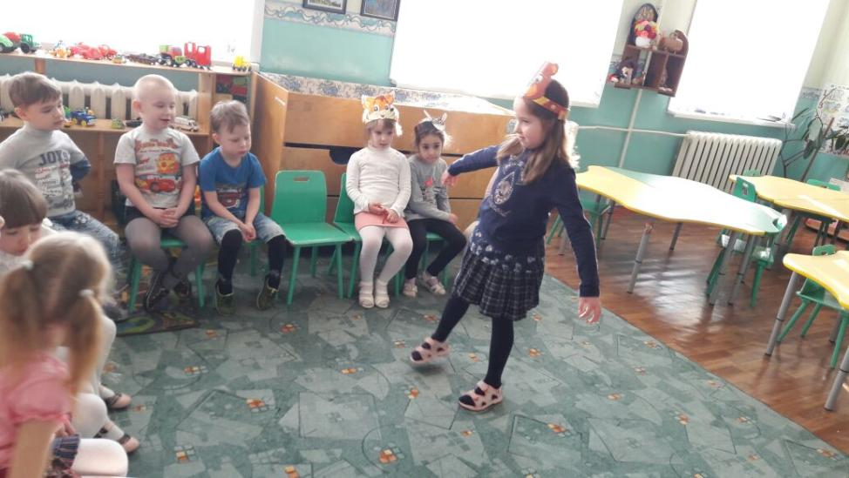

Дидактическая игра экологического содержания
«ПТИЦЫ НАШЕГО КРАЯ»
Цель игры:
Формировать обобщённые представления у детей о зимующих и перелётных птицах нашего края, их повадках, внешнем виде, питании, местах обитания.
Учить различать птиц по внешнему виду и находить их на картинках.
Устанавливать связь между исчезновением корма и отлётом птиц.
Узнать чем питаются зимующие птицы.
Знакомить с основным отличием зимующих и перелётных птиц: отличия в питании.
Развивать память, внимание, речь.
Воспитывать любовь к природе родного края.
Варианты игры:
«Найди перелётных и зимующих птиц»
Детям предлагаются картинки с изображениями перелётных и зимующих птиц. На одну сторону магнитной доски с помощью магнитов они прикрепляют перелётных, а на другую зимующих птиц.

«Найди по описанию»
Педагог даёт описание птицы: внешний вид, особенности образа жизни, некоторые повадки и т.п. Ребёнок находит птицу по картинке либо фотографии.

«Найди, кого назову»
Необходимо найти птицу по названию, используя дидактический материал.

«Опиши, а мы отгадаем»
Ребёнок может описать птицу или назвать несколько отличительных признаков, не говоря название птицы. Дети отгадывают.

«Кого не стало?»
Воспитатель предлагает детям посмотреть на птиц, а потом закрыть глаза. В это время педагог убирает картинку с одной из птиц. Дети по памяти называют, какой птицы не стало.
Практическая работа: сделать кормушки для птиц.
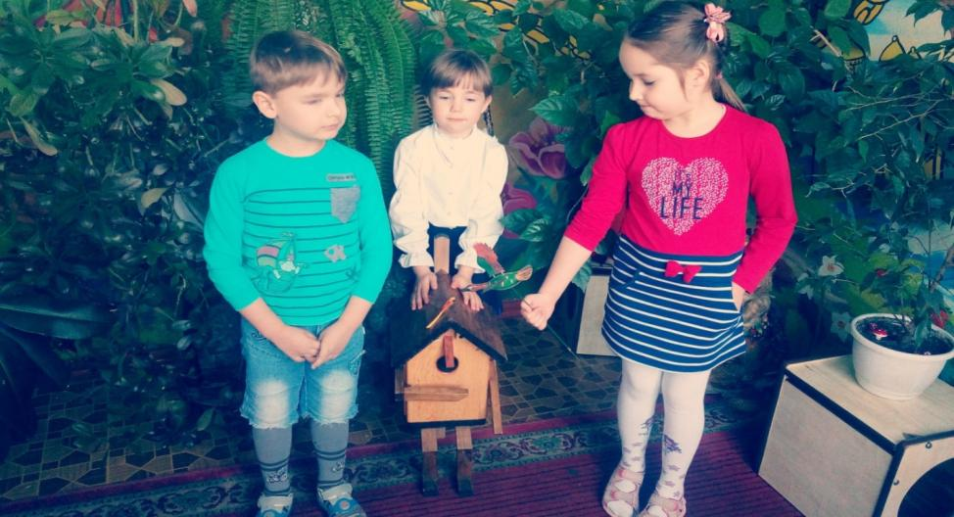
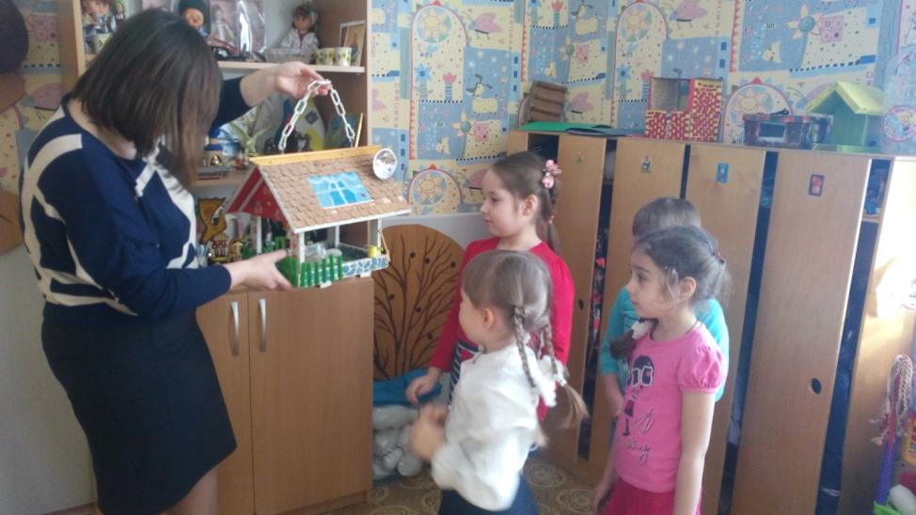

Беседа на тему «ДЕРЕВЬЯ НАШЕГО КРАЯ»
Цели:
Закреплять названия деревьев, которые растут на территории Ставропольского края, в частности на территории ДОУ.
Дать понятие о хвойных и лиственных деревьях.
Воспитывать чувство любви к природе родного края.
Оборудование:
Предметные картинки, листья деревьев.
Содержание беседы:
Его весной и летом мы видели одетым, а осенью с бедняжки сорвали все рубашки (дерево).
Сегодня мы поговорим о деревьях, которые растут на территории нашего края.
Деревья бывают лиственные и хвойные. Лиственные деревья – это те, которые имеют листву. Деревья, у которых вместо листьев «иголки», иначе их именуют хвоинками, называют хвойными. Осенью лиственные деревья сбрасывают листочки, а хвойные сохраняют свои хвоинки целый год. Поэтому про них говорят: зимой и летом одним цветом.
Ребята, назовите лиственные деревья, которые растут в нашем крае?
Назовите хвойные деревья?
Скажите, а где могут расти деревья и где вы их встречали? (ответы детей)
(В лесу, в саду, в парке, во дворах домов, вдоль дорог и т.д.)
Педагог предлагает внимательно рассмотреть картинку дерева.
Посмотрите внимательно на это дерево. У него есть ветки, листья.
А что ещё есть у дерева? (ответы детей)
Дидактические игры.
Игра «От какого дерева лист?»
Игра «Чьи плоды?»
Жёлуди растут на … дубе;
гроздья рябины растут на … рябине;
яблоки растут на … яблоне;
круглая шишка на … сосне;
длинная шишка на … ели.
Игра «Назови ласково»
Ель – ёлочка, сосна – сосёнка, берёза – берёзонька, шишка - шишечка, ветка – веточка.
Ребята, а надо ли беречь и охранять деревья, ведь их так много?
(рассуждения детей)
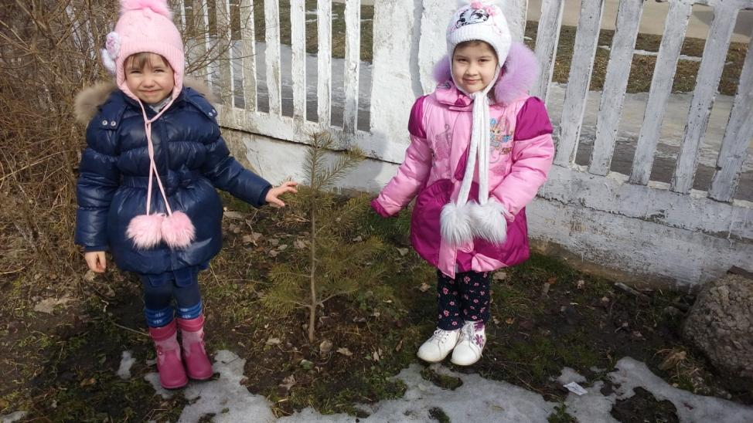

ЦЕЛЕВАЯ ПРОГУЛКА
«НАБЛЮДЕНИЕ ЗА РЯБИНОЙ»
Цель:
Познакомить с характерными особенностями рябины, по которым её можно выделить среди других деревьев.
Рассмотреть её ствол, ветви, ягоды.
Воспитывать желание любоваться красотой дерева.
Ход наблюдения:
Воспитатель загадывает детям загадку.
Прилетает в гости к ней
Стайка алых снегирей,
По ветвям они снуют,
Красны ягодки клюют ( рябина ).

Ребята, посмотрите на это дерево.
Где его можно встретить?
Ответы детей (Оно растёт в садах, парках, около домов, в лесу.)
Скажите что примечательного у этого дерева? Чем оно отличается от других деревьев?
Ответы детей.
Вы обратили внимание на яркие красные ягоды рябины. В народе говорят: «Осенью одна ягодка, да и та горькая рябина».
Скажите, а ягоды нужны только для красоты или ещё для чего-то?
Ответы детей.
Потрогайте ягоды рябины. Какие они?
Ответы детей.
Ранней осенью рябиновые ягоды горьковато-кислые, жёсткие. Но, сейчас, в ноябре, когда уже были морозы они стали мягче и слаще, поэтому ими любят полакомиться птицы.
Посмотрите на дерево рябины ещё раз. Много ли на нём ягод?
Ответы детей.
Существует такая примета: «Если рябины уродилось много, то зима будет морозная».
Ребята, нужно ли сажать рябину, как вы считаете? Для чего?
Ответы детей.
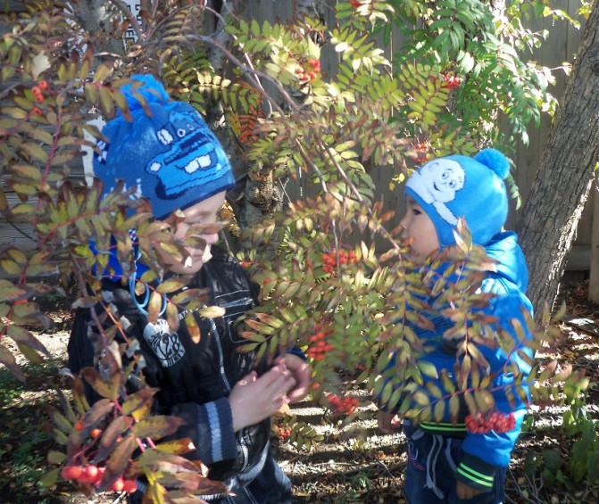
Настольная игра
«КАК ЗОВУТ ТЕБЯ ДЕРЕВЦЕ?»
Предложить детям настольную игру экологического содержания.
Цель:
Знакомить детей с различными видами деревьев и их отличительными признаками: формой листьев, цветами, плодами.
Развивать внимание, воображение, мелкую моторику пальцев рук.

НОД «Хвойные деревья наших лесов»

Тема: «Хвойные деревья наших лесов»
Цель: Познакомить детей с видами хвойных деревьев.
Закрепить и углубить знания детей о ели и сосне, как о представителях хвойных деревьев.
Формировать умения сравнивать эти деревья, видеть между ними сходства и различия.
Развивать у детей мышление при отгадывании загадок.
Развивать воображение при перевоплощении в деревья, по возможности передавая их характерные особенности.
Развивать умение путём логического мышления находить ответы на поисковые вопросы.
Воспитывать у детей гуманное отношение к природе, желание её сохранить.
Словарная работа:
Ввести в словарь детей слова: хвоя, хвойные; активизировать их в речи.
Учить детей образовывать прилагательные от названий деревьев.
Передавать свои тактильные ощущения.
Предметно-развивающая среда:
Аудиозапись «Шум леса».
Схема «Строение дерева».
Разрезные схемы-картинки.
Картинки-иллюстрации ели и сосны.
Веточки, шишки и семена ели и сосны на каждого ребёнка.
Интеграция образовательных областей: социально-коммуникативное, познавательная, речевая, художественно – эстетическая.
Содержание непосредственно образовательной деятельности:
1.Организационный момент.
Ребята, вам, почтальон сегодня принес письмо. Но открыть его может только тот, у кого хорошее настроение.
А какое у вас настроение? (ответы детей)
Давайте поделимся хорошим настроением друг с другом.
Ручки, ручки просыпайтесь, здравствуйте!
Пальчики сердитые, здравствуйте!
И ладошки наши крошки, здравствуйте!
И улыбки, и улыбки, здравствуйте!
Все друг другу улыбнитесь, здравствуйте!
Поцелуй волшебный всем пошлите, здравствуйте!
Ну, что ж, ребята, я надеюсь, что ваше хорошее настроение передалось всем, и мы все вместе сможем попасть в мир детства.
2.Основная часть.
Ребята, а вы любите отгадывать загадки? (ответы детей)
Я предлагаю вам отгадать загадку.
Включается аудиозапись «Шум леса».
Загадка:
Нам в дождь и зной поможет друг,
Зелёный и хороший,
Протянет нам десятки рук
И тысячи ладошек. (Дерево)
(ответы детей)
Ребята, а как вы думаете, где растут деревья?
(ответы детей)
А где растёт деревьев больше всего?
Дети: в лесу.
Давайте представим, что мы оказались в лесу, и… превратились в деревья.
Разминка познавательного характера «Станем мы деревьями».
Станем мы деревьями,
Сильными, большими.
Ноги – это корни,
Их расставим шире,
(Ставят ноги на ширине плеч, руки на пояс.)
Чтоб держали дерево,
(Ставят один кулак на другой.)
Падать не давали,
Из глубин подземных
Воду доставали.
(Наклоняются, складывают ладони чашечкой.)
Наше тело – прочный ствол.
(Разгибаются, проводят ладонями вдоль тела сверху вниз.)
Он чуть-чуть качается
(Покачиваются из стороны в сторону.)
И своей верхушкой
(Складывают ладони шалашиком.)
В небо упирается
(Поднимают соединённые руки над головой.)
Наши руки – ветви
(Раскрывают ладони, разводят пальцы в стороны.)
Крону образуют.
(Смыкают пальцы.)
Вместе им не страшно,
(Качают головой.)
Если ветры дуют.
(Качают поднятыми руками.)
Итак, дети, что общего в строении всех деревьев?
(Предполагаемый ответ детей: корень, ствол, ветви, листья.)
Работа со схемой «Строение дерева».
У вас на столах разрезные картинки, отражающие строение дерева. Соберите их так, чтобы все части дерева были расположены правильно.
Сегодня, мы будем говорить о деревьях, которые вы много раз видели. А чтобы узнать, что это за деревья, давайте поиграем.
Игра «Отгадай загадку – покажу отгадку».
Как только вы отгадаете загадку, на доске появится отгадка.
Её всегда в лесу найдёшь –
Пойдём гулять и встретим.
Стоит колючая, как ёж,
Зимою в платье летнем. (Ель)
У меня длинней иголки,
Чем у ёлки
Очень прямо я расту, в высоту,
Если я не на опушке
Ветви только на макушке. (Сосна)
Молодцы!
Мне понравилось, как вы все вместе и дружно отгадывали мои загадки.
Эти два дерева очень похожи друг на друга. Чем они похожи?
Предполагаемый ответ детей: у них есть иголочки.
Педагог: Иголочки – это листочки, которые всегда зелёные и не боятся холода. Они приспособились к зимним условиям и не опадают. Листочки-иголочки иначе называют хвоя. А деревья с хвоёй называют … (хвойные).
(Предполагаемый ответ детей.)
Познакомимся с этими деревьями поближе. Вы узнаете о них что-то новое и интересное.
Я принесла веточки хвойных деревьев. Осторожно сорвала нижние веточки на дереве. Погибнут теперь деревья? Нет, это не повредит им, потому что корни и ствол не повреждены. Но без надобности, конечно, нельзя рвать ветки.
Посмотрите на вашем столе лежат эти веточки. Посмотрите на них.
Рассматривание веток ели и сосны.
А теперь, возьмите в руки и потрогайте их хвоинки. Какие они?
(Предполагаемые ответы детей: зелёные, колючие, острые.)
Одинаковы ли они по размерам?
(Предполагаемые ответы детей: нет, одни длинные, другие – короткие.)
Верно. Как вы думаете, веточки с короткими хвоинками принадлежат какому дереву?
(Ответы детей.)
Правильно эта веточка с ёлочки. Как называют веточку, если она с ели?
Дети: Еловая.
Игровое упражнение «Поздороваемся!»
Ёлочка хочет с вами поздороваться. Положите на стол правую руку вверх ладошкой, а ёлочка пройдёт и со всеми поздоровается. Только будьте, пожалуйста, вежливы.
Педагог веточкой ели дотрагивается до ладошки каждого ребёнка и здоровается «Здравствуй, Оля!», а дети «Здравствуй, ёлочка!»
Педагог выдвигает картинку ели на первый план.
Посмотрите на картинку. Какие веточки по размеру растут на самом верху ели? А внизу?
(Ответы детей.)
Теперь, ребята, возьмите еловую ветку в руки. Внимательно рассмотрите её хвоинки. Посмотрите, хвоинки у неё колючие, а ещё и не дружные. Растут на ветках по одной друг за другом.
Физкультминутка.
Есть в лесу три полочки:
(хлопаем в ладоши)
Ели-ёлки-ёлочки.
(руки вверх, в стороны, вниз)
Лежат на елях небеса,
(руки вверх, встать на носочки)
На ёлках - птичьи голоса.
( руки в стороны, махи руками)
Внизу на ёлочках роса.
(руки вниз, присели)
Физминутка помогает создавать хорошее настроение.

Давайте познакомимся с другим деревом.
Педагог выставляет картинку сосны.
Как называется это дерево?
Дети: Сосна.
В какой части дерева располагаются ветки сосны?
(Ответы детей.)
Педагог показывает ветку с сосны.
Вот ветка с сосны, если с сосны, то она какая?
Дети: Сосновая.
Возьмите сосновую веточку в руки. Рассмотрите её хвоинки. Чем они отличаются от еловых хвоинок?
Дети: Они длиннее еловых хвоинок.
Правильно. А теперь посмотрите дружные ли они? Сколько хвоинок растёт вместе у сосны?
Дети: По две.
Разломите хвоинки от сосны и ели. Они чем-то пахнут?
Дети: Ёлкой, хвоёй.
Вам нравится этот запах?
(Ответы детей.)
Запах этот приятен, убивает многие бактерии и уберегает нас от простуды. Поэтому так полезно гулять среди этих деревьев.
А что растёт на хвойных деревьях?
Дети: Шишки.
Рассматривание шишек с хвойных деревьев.
У вас на столах лежат шишки ели и сосны. Рассмотрите их. Они во многом отличаются друг от друга. Сравните их по размеру. Обратите внимание на их форму. Одна из них продолговатая – это шишка ели, другая округлая – сосны.
Эксперимент с семенами.
Между чешуек шишек созревают семена. Они тоже перед вами. Возьмите их в руку и подуйте. Что произошло?
(Ответы детей.)
Они полетели. А на что они похожи?
(Высказывания детей: на стрекозу, на вертолёт и т.п.)
Вот так их от дерева-мамы разносит ветер. Они падают на землю, и вырастает из них маленькая ёлочка или сосна. Много лет растёт она чтобы стать могучим деревом.

Игра «С чьей ветки детки?»
Перед вами лежат веточки хвойных деревьев и шишки. Надо к каждой ветке положить соответствующую шишку. Назвать с какого дерева шишки.
Итак, ребята, лес, в котором растут только ели, называется … (еловый);
лес, в котором растут только сосны, называется … (сосновый).
Сосновые и еловые леса, называют … (хвойными лесами).
3.Заключение.
Ребята, что нового вы узнали сегодня?
Высказывания детей.
Ребёнок:
Даже ёлки мы вначале
От сосны не отличали.
Раз растут иголочки,
Значит это ёлочки,
А, когда на ветку ели
Мы поближе посмотрели
Оказалось, что она
Не такая, как сосна.
Творческая деятельность.
Я предлагаю вам расположить ваши веточки вот на этой поляне (заранее подготовлена поляна из плотного картона), и превратить её в хвойный лес.
Сегодня вы были молодцы. Мне очень приятно было с вами общаться. На прощанье я подарю вам по шишке. Наш детский сад похож на большую шишку, в которой находится много маленьких семян, так же, как в нашем саду много вас, ребят. Когда семена упадут на землю, они прорастут и превратятся в могучие деревья, которые украшают нашу землю. Вы тоже,
когда подрастёте, можете украсить землю добрыми делами и поступками.
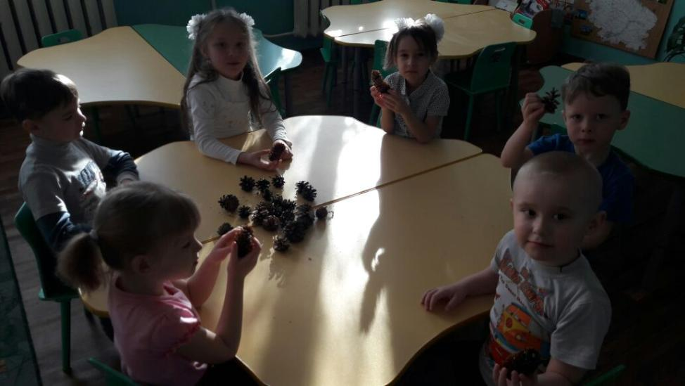

Чтение стиха А.Яшина «Покормите птиц зимой».
Цель:
С помощью содержания стиха показать детям как тяжело приходится птицам зимой. Способствовать появлению чувства сострадания к пернатым друзьям.
Воспитывать любовь к птицам.
Покормить птиц зимой!
Пусть со всех концов
К вам слетятся, как домой,
Стайки на крыльцо.
Небогаты их корма.
Горсть зерна нужна,
Горсть одна – и не страшна
Будет им зима.
Сколько гибнет их – не счесть,
Видеть тяжело.
А ведь в нашем сердце есть
И для птиц тепло,
Разве можно забывать:
Улететь могли,
А остались зимовать
Заодно с людьми,
Приучите птиц в мороз
К своему окну,
Чтоб без песен не пришлось
Нам встречать весну!
Беседа по содержанию стиха:
Почему надо подкармливать птиц зимой?
От чего птицам так тяжело приходится зимой?
Чем бы вы стали подкармливать птиц?
Как вы думаете, много ли птиц гибнет зимой?
Что вы сделаете для того, чтобы птицы слетались к вашему дому?

КОНСТРУИРОВАНИЕ ИЗ БРОСОВОГО МАТЕРИАЛА
«КОРМУШКА ДЛЯ ПТИЦ»
Цель: учить конструировать кормушки для птиц, используя бросовый материал. Материалы и оборудование: пластиковые бутылки, коробки из-под соков; ножницы. 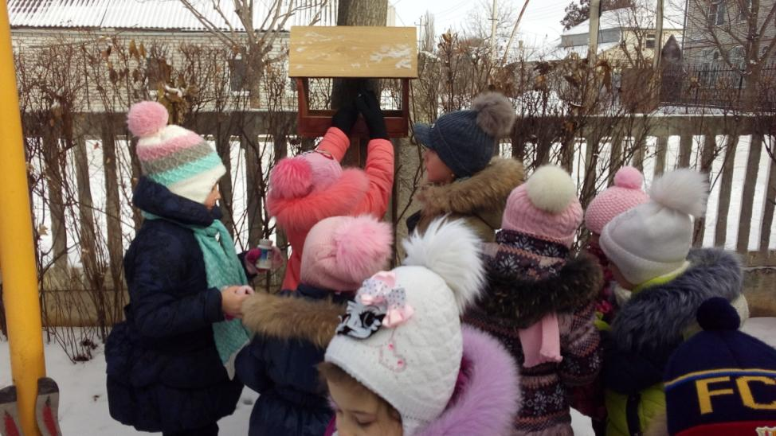

ТРУД В ПРИРОДЕ: УСТАНОВКА КОРМУШЕК ДЛЯ ПОДКОРМКИ ПТИЦ.
Цель: Подвесить изготовленные кормушки. Разложить в них корм.
Учить проявлять заботу о птицах.

ЭКОЛОГИЧЕСКОЕ РАЗВЛЕЧЕНИЕ
на тему: «Лесная прогулка»
ЗАДАЧИ:
Формирование элементарных экологических знаний и представлений у детей.
Воспитание любви к природе, чувства доброго, бережного отношения ко всему живому.
Максимально реализовать свои двигательные возможности на положительном эмоциональном фоне в предложенных ситуациях.
ПРЕДВАРИТЕЛЬНАЯ РАБОТА:
- заучивание стихов, названия и девиз команд;
- проведение беседы о правилах поведения в лесу;
- повторить правила эстафет.
СОДЕРЖАНИЕ:
Звучит запись звуков леса. Дети садятся на стульчики.
В.: Ребята, сегодня мы будем говорить о земной красоте, о природе.
А как вы думаете, что такое природа?
Высказывания детей.
Ребёнок: Природа – это дом, украшенный трудом. В любой мороз и зной устроен и приветлив.
В.: Скажите, что является домом для человека? (дом в котором каждый из нас живёт)
Что является домом для зверей? (лес, поле, горы)
Что является домом для рыб? (река, озеро, море)
Наша планета Земля
Очень щедра и богата.
Горы, леса и поля –
Дом наш родимый ребята.
Солнышко рано встаёт,
Лучиком день начинает.
Весело птица поёт,
Песнею день начинает.
Включается запись голосов птиц.
В.: Ребята, а надо ли беречь и охранять природу?
Дети: Да.
В.: А вы знаете эти правила?
Дети: Да.
В.: Сейчас мы проверим.
Если в лес пришёл гулять,
Свежим воздухом дышать
Бегай, прыгай и играй,
Только, чур, не забывай …
Ребёнок:
Что в лесу нельзя шуметь,
Даже очень громко петь:
Испугаются зверюшки,
Убегут с лесной опушки.
Ребенок:
Ветки дуба не ломай,
Никогда не забывай
Мусор с травки убирать.
Зря цветы не надо рвать.
Ребёнок:
Из рогатки не стрелять:
Ты пришёл не убивать!
Ребёнок:
Бабочки пускай летают,
Ну, кому они мешают?
Здесь не нужно всех ловить,
Топать, хлопать, палкой бить.
Ребёнок:
Ты в лесу всего лишь гость.
Здесь хозяин – дуб и лось.
Их покой побереги,
Ведь они нам не враги!
В.: Молодцы ребята, с вами можно ходить в лес гулять.
Давайте представим, что мы с вами станем деревьями.
Проводится разминка «Станем мы деревьями».
Станем мы деревьями,
Сильными, большими.
Ноги – это корни,
Их расставим шире,
(Ставят ноги на ширине плеч, руки на пояс.)
Чтоб держали дерево,
(Ставят один кулак на другой.)
Падать не давали,
Из глубин подземных
Воду доставали.
(Наклоняются, складывают ладони чашечкой.)
Наше тело – прочный ствол.
(Разгибаются, проводят ладонями вдоль тела сверху вниз.)
Он чуть-чуть качается
(Покачиваются из стороны в сторону.)
И своей верхушкой
(Складывают ладони шалашиком.)
В небо упирается
(Поднимают соединённые руки над головой.)
Наши руки – ветви
(Раскрывают ладони, разводят пальцы в стороны.)
Крону образуют.
(Смыкают пальцы.)
Вместе им не страшно,
(Качают головой.)
Если ветры дуют.
(Качают поднятыми руками.)
В.: Ребята, а знаете ли вы, что за порядком в лесу следит человек. Ещё он проявляет заботу о больных зверях, подкармливает зимой птиц.
Как называется профессия этого человека?
Дети: Лесник.
Сценка «На лесной опушке».
Девочка:
Лапы ёлок прикрыли избушку, где живёт дядя Вася – лесник. Приходите к нему на опушку – всех приветливо встретит старик.
Дядя Вася про птиц нам расскажет, вспомнит, как подстерёг он лису, самый лучший малинник покажет и грибные местечки в лесу.
Дядя Вася:
(Выходит из избушки и садится на пенёк. Дети подходят к нему, и присев на корточки, слушают его.)
Лес не только для нашей забавы,
Он - богатство России.
Все деревья в нём, ягоды, травы
Нам на пользу, друзья, взращены.
Каждый куст берегите, ребята!
Где росток ты увидишь простой,
Вырастет дуб в три обхвата,
Березняк иль малинник густой.
А уж сколько орехов и ягод!
Так, пожалуй, считать – не сочтешь?
Сердцу любо, коль знаешь, что за год
В сосняке разрослась молодёжь.
Хорошо здесь в избушке просторной,
Дядя Вася гостям своим рад.

В.: Мы готовились заранее.
И начнём соревнование.
Две команды есть у нас.
Они просто суперкласс.
Одна команда «Светлячки», а вторая «Лесовички».
Представление команд.
Первая команда:
Наша команда – «Светлячки».
Наш девиз: «Беречь леса, поля и реки, чтоб сохранилось всё навеки».
Вторая команда:
Наша команда – «Лесовички».
Наш девиз: «Будем лес любить, оберегать, будем взрослым в этом помогать».
В.: Ну, а теперь, задание командам.
Команда «Светлячки» отгадайте загадку:
Все обходят это место
Здесь земля как будто тесто,
Здесь осока, кочки, мхи –
Нет опоры для ноги.
(болото)
Команда «Лесовички» отгадайте загадку:
Кто с высоких тёмных сосен
В ребятишек шишку бросил?
И в кусты через пенёк
Промелькнул как огонёк?
(белка)
В.: Правильно, а сейчас задание. Вы превращаетесь в белок, которые должны перенести шишку к себе в дупло через болото.
Эстафета «Собери ягоды».
В корзину высыпаются шарики. Дети по команде собирают ягоды в свой обруч по цветам: красные ягоды и синие ягоды. Побеждает та команда, которая быстрее наполнит свой обруч ягодами, соответствующих цветов.
В.: Ребята, сегодня вы были и ловкими, и смелыми, быстрыми и умелыми, дружными и задорными. А главное мы поговорили о том, как важно беречь природу. И хочется думать, что никто из вас не сорвёт цветок, не сломает ветки, не разорит птичьего гнезда, не оставит за собой мусор, не разведёт костёр. Так ли это?
Дети: да.
В.: Ребята! Мы любим лес в любое время года.
Мы слышим речек медленную речь…
Всё это называется природой,
Давайте же всегда её беречь!
Ребёнок:
Лес нам надо охранять
В нём костров не разжигать,
Надо лесу помогать,
И деревья сохранять.
Ребёнок:
Охранять мы вместе будем
Этот сказочный народ:
Зайцы, лисы,
Волки, птицы,
Ели, клёны и дубы.
Эти дивные поляны нам природою даны.
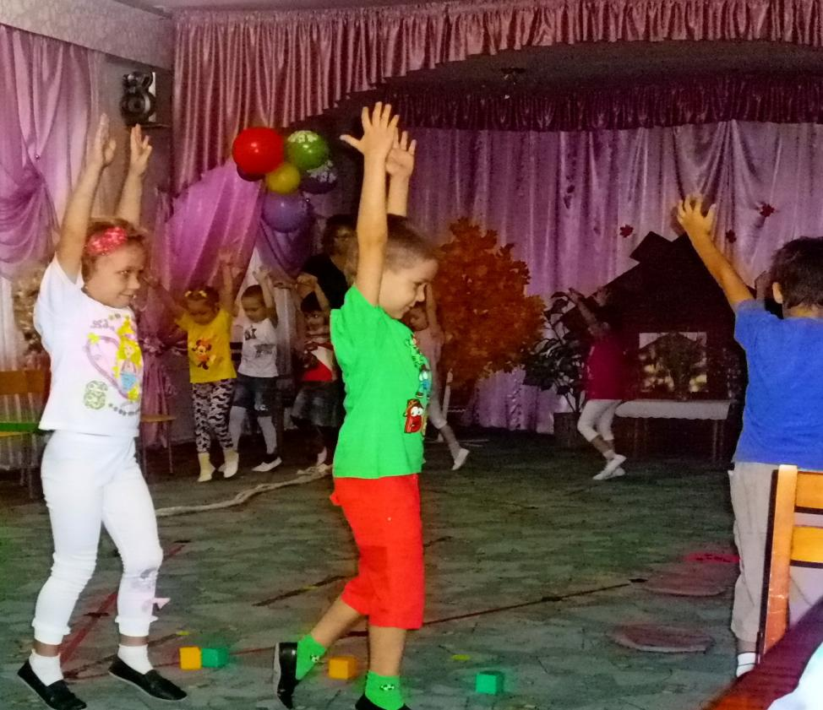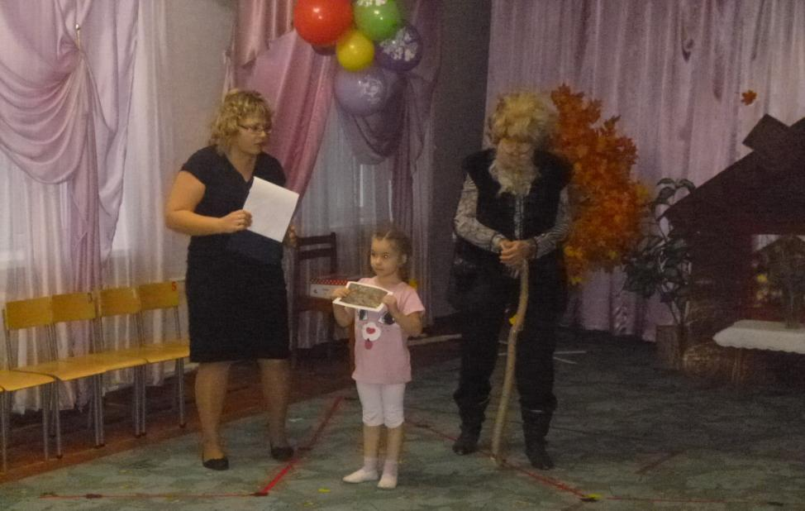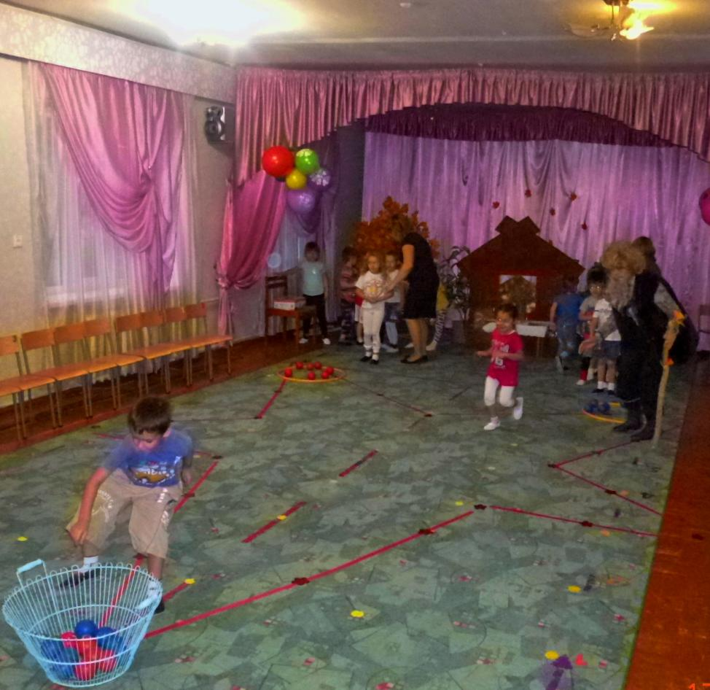

РИСОВАНИЕ на тему «БЕРЕГИТЕ ПРИРОДУ!»
Цели:
Расширять представления детей о растительном и животном мире.
Учить отображать в рисунке собственные замыслы.
Развивать творческие способности, воображение.
Воспитывать любовь к родному краю и умение правильно вести себя в природе.
Материалы и инструменты:
Гуашь, кисти, салфетки, альбомный лист.
Предварительная работа:
Беседа с детьми о правилах поведения в природе.
Содержание деятельности:
1. Беседа с детьми о том, что они хотят отобразить в своём рисунке.
2. Рисование по замыслам детей на тему «Берегите природу!».

Выставка рисунков.
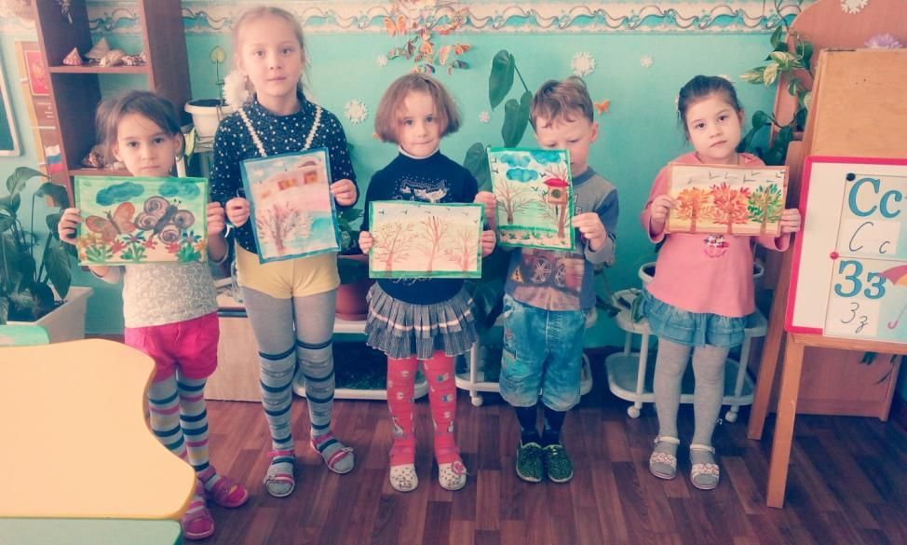

Итогом проекта «Природа моего родного края» стало обобщение результатов нашей работы. Проект позволил детям расширить знания о природе родного края.
Дети получили ответы на интересующие вопросы и составили рекомендации:
Всем людям необходимо бережно относиться к растениям, охранять животных.
Любить свой край, любить природу!

